FileZilla Server应该好多牛人都知道怎么提权的了吧,很简单的,我再啰嗦一次
管理员密码以及端口都是保存在FileZilla Server Interface.xml文件里的
FileZilla Server Interface.xml内容大致如下
<FileZillaServer>
<Settings>
<Item name="Last Server Port" type="numeric">14147</Item>
<Item name="Last Server Password" type="cool"/>
<Item name="Always use last server" type="numeric">1</Item>
<Item name="User Sorting" type="numeric">0</Item>
<Item name="Last Server Address" type="string">127.0.0.1</Item>
</Settings>
</FileZillaServer>
端口是14147 密码是cool 其中14147是管理端口 例如su的43859一样
FileZilla Server.xml文件是保存ftp用户密码用的 FileZilla Server.xml用户密码是32位加密的md5
FileZilla Server.xml大致内容如下：
<FileZillaServer>
<Settings>
<Item name="Admin port" type="numeric">14147</Item>
</Settings>
<Groups/>
<Users>
<User Name="abc">
<Option Name="Pass">900150983cd24fb0d6963f7d28e17f72</Option>
<Option Name="Group"/>
<Option Name="Bypass server userlimit">0</Option>
<Option Name="User Limit">0</Option>
<Option Name="IP Limit">0</Option>
<Option Name="Enabled">1</Option>
<Option Name="Comments"/>
<Option Name="ForceSsl">0</Option>
<IpFilter>
<Disallowed/>
<Allowed/>
</IpFilter>
<Permissions>
<Permission Dir="E:">
<Option Name="FileRead">1</Option>
<Option Name="FileWrite">1</Option>
<Option Name="FileDelete">1</Option>
<Option Name="FileAppend">0</Option>
<Option Name="DirCreate">1</Option>
<Option Name="DirDelete">1</Option>
<Option Name="DirList">1</Option>
<Option Name="DirSubdirs">1</Option>
<Option Name="IsHome">1</Option>
<Option Name="AutoCreate">0</Option>
</Permission>
</Permissions>
<SpeedLimits DlType="0" DlLimit="10" ServerDlLimitBypass="0" UlType="0" UlLimit="10" ServerUlLimitBypass="0">
<Download/>
<Upload/>
</SpeedLimits>
<User Name="abc">是用户名 <Option Name="Pass">900150983cd24fb0d6963f7d28e17f72</Option> 是用户密码
<Permission Dir="E:">
<Option Name="FileRead">1</Option>
<Option Name="FileWrite">1</Option>
<Option Name="FileDelete">1</Option>
<Option Name="FileAppend">0</Option>
<Option Name="DirCreate">1</Option>
<Option Name="DirDelete">1</Option>
<Option Name="DirList">1</Option>
<Option Name="DirSubdirs">1</Option>
<Option Name="IsHome">1</Option>
<Option Name="AutoCreate">0</Option> 该用户的权限
好了下面介绍下怎么利用吧,只需要把14147端口转发出去,然后利用管理密码登陆进去添加用户即可
演示一下好了
把端口转发出去
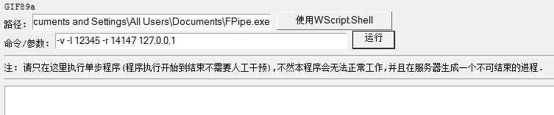
再本地打开FileZilla Server输入IP端口密码
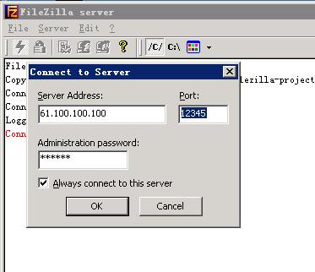
表示成功了
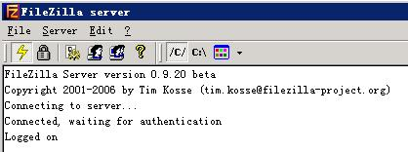
剩下的自己可以添加ftp用户为所欲为了,关于怎么添加用户我不啰嗦了,很简单的，实在不会就去下载个中文版的就好了

